Guía2. Desarrollo Proyecto APT
Asignatura Capstone

1. Resumen avance Proyecto APT
A continuación, encontrarás distintos campos que deberás completar con la información solicitada.

Resumen de avance proyecto APT | El proyecto APT corresponde al desarrollo de OfiMatch, una plataforma web orientada a trabajadores independientes que permite a los usuarios encontrar profesionales de distintos oficios y visualizar información sobre sus servicios.  Hasta el momento se ha avanzado principalmente en el desarrollo de la solución funcional. Se implementó una base de datos en PostgreSQL para gestionar usuarios, trabajadores y categorías, además de un backend desarrollado con FastAPI y un frontend desarrollado con React.  También se implementaron funcionalidades de registro e inicio de sesión, diferenciación entre tipos de usuario, visualización de trabajadores, categorías de servicios y perfiles públicos. Los trabajadores pueden contar con información como nombre, categoría, ciudad, descripción y portafolio. Además, se implementó una primera versión de la carga de imágenes para el portafolio.  Durante el desarrollo se realizaron ajustes respecto de la planificación inicial, priorizando las funcionalidades principales del sistema para disponer de un MVP funcional. Algunas funcionalidades secundarias, como la gestión completa de reservas, fueron postergadas para concentrar los esfuerzos en las características esenciales de la plataforma.  A pesar de haber presentado retrasos respecto de la planificación original debido a dificultades personales y algunos bloqueos durante el desarrollo, el proyecto ha continuado avanzando y actualmente cuenta con una base funcional que permite demostrar la integración entre frontend, backend y base de datos.
- Objetivos | - Diseñar e implementar una base de datos relacional utilizando PostgreSQL.  - Desarrollar un backend mediante FastAPI para gestionar la información de usuarios, trabajadores y categorías.  - Desarrollar una interfaz web utilizando React.  - Implementar registro e inicio de sesión diferenciando los tipos de usuario.  - Permitir la visualización de perfiles públicos de trabajadores.  - Implementar una sección de portafolio para mostrar trabajos realizados por los profesionales.  - Integrar los componentes frontend, backend y base de datos en una solución funcional.  - Realizar pruebas básicas de las funcionalidades desarrolladas y corregir problemas encontrados durante el proceso.
Metodología | Para el desarrollo del proyecto se utilizó un enfoque iterativo, dividiendo el trabajo en etapas de análisis, diseño, desarrollo, integración y pruebas. Se comenzó por definir la estructura de la base de datos y posteriormente se desarrollaron los componentes del backend y frontend.  Debido a dificultades personales y retrasos respecto de la planificación inicial, se realizó un ajuste en la priorización de las actividades. Se decidió concentrar primero los esfuerzos en las funcionalidades esenciales del proyecto, buscando obtener un MVP funcional antes de desarrollar características secundarias.  Este enfoque permitió avanzar de manera progresiva y realizar correcciones a medida que aparecían problemas durante la integración de los distintos componentes.
Evidencias de avance | 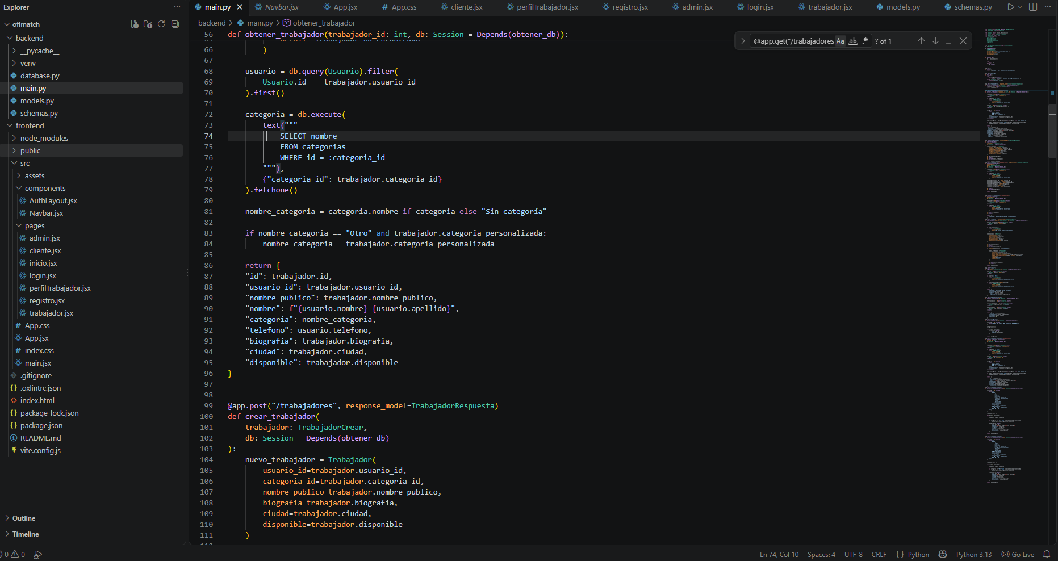
2. Monitoreo del Plan de Trabajo
Examina cuidadosamente tu plan de trabajo, enfocándote especialmente en la columna de estado de avance y ajustes.

Plan de Trabajo
Competencia o unidades de competencias | Actividades | Recursos | Duración de la actividad | Responsable | Observaciones | Estado de avance | Ajustes
Desarrollo de software | Análisis y definición del proyecto | Documentación, computador | 1 semana | Alexander Solis | Se definió la problemática y alcance | Completado | Se priorizó un MVP
Gestión de proyectos | Planificación y carta Gantt | Carta Gantt, documentación | 1 semana |  | Se establecieron las principales etapas | Completado | Se reorganizaron algunas actividades
  Alexander Solís
Modelamiento de datos | Diseño de base de datos | PostgreSQL, pgAdmin | 1 semana | Alexander Solís | Se definieron usuarios, trabajadores y categorías | Completado | Se agregó categoría personalizada
Desarrollo de software | Desarrollo del backend | Pythom, FastAPI, SQLalchemy | 2 semanas | Alexander Solis | Se implementaron endpoints para usuarios y trabajadores. | En curso | Se priorizaron endpoints esenciales
Desarrollo de software | Desarrollo del frontend | React, Vite, CSS | 2 semanas | Alexander Solís | Se desarrollaron las principales vistas para buscar profesionales, visualizar perfiles y mostrar portafolios. | En curso | Se priorizaron las vistas principales
Integración | Conexión frontend-backend | React, FastAPI, PostgreSQL |  | Alexander Solís | Se integraron las principales funcionalidades entre el frontend, el backend y la base de datos. | En curso
  1 semana
  Se corrigieron
  Problemas
  De comunicación
Pruebas | Pruebas funcionales | Navegador, PostgreSQL, Swagger | 1 semana |  | Se realizaron pruebas básicas durante el desarrollo de las funcionalidades implementadas. | En curso | Aun no se empiezan las pruebas
  Alexander Solís
Portafolio | Carga y visualización de imágenes | React, almacenamiento local | 1 semana |  | Se implementó una primera versión funcional del portafolio mediante almacenamiento local. | Completado | Se dejo como solución de demostración
  Alexander Solís
Reservas | Sistema de reservas | React, FastAPI, PostgreSQL | 1 semana | Alexander Solis | La funcionalidad de agendamiento de horas aún no ha sido implementada. | Pendiente | Se priorizarán diferentes secciones dentro del proyecto antes que las reservas

3. Ajustes a partir del monitoreo
Profundiza en las observaciones de tu plan de trabajo. Analiza las actividades planificadas y señala qué aspectos facilitaron u obstaculizaron la ejecución del plan. Plantea cómo abordaste y/o abordarás los obstáculos. Por último, señala los ajustes que realizaste al plan de trabajo a partir de este análisis.

Factores que han facilitado y/o dificultado el desarrollo de mi plan de trabajo: Entre los factores que han facilitado el desarrollo se encuentra el conocimiento previo de herramientas como Python, SQL y desarrollo web, además de la posibilidad de trabajar directamente con tecnologías como PostgreSQL, FastAPI y React. También ha sido favorable poder probar las funcionalidades de manera progresiva, permitiendo detectar y corregir errores durante el desarrollo.
Por otra parte, el principal factor que ha dificultado el avance han sido algunas situaciones personales que afectaron la disponibilidad de tiempo. A esto se sumaron momentos de bloqueo durante el desarrollo, especialmente cuando se presentaban problemas técnicos que requerían revisar varias partes del sistema.
Para enfrentar estas dificultades se decidió dividir las tareas en actividades más pequeñas, priorizar las funcionalidades esenciales y avanzar primero en aquellas partes necesarias para obtener una versión funcional del proyecto. También se han realizado correcciones progresivas a medida que se detectan problemas.

Actividades ajustadas o eliminadas: Señalar los ajustes que realizaste a tu plan de trabajo o actividades que eliminaste y, justifica por qué lo hiciste. En el caso de que tu plan de trabajo no haya requerido ni requiera ajustes, justifica esta decisión a partir de los facilitadores que te han permitido desarrollarlo como fue planeado.
La principal modificación realizada al plan de trabajo fue la priorización de las funcionalidades esenciales del sistema. Algunas actividades que inicialmente se contemplaban con mayor profundidad fueron simplificadas o postergadas para permitir concentrar el tiempo disponible en el desarrollo del MVP.
Entre las funcionalidades postergadas se encuentra la implementación completa del sistema de reservas, ya que se consideró más importante asegurar primero el funcionamiento del registro, inicio de sesión, gestión de trabajadores, perfiles públicos, categorías, portafolio y conexión entre frontend, backend y base de datos.
También se simplificó inicialmente el almacenamiento del portafolio, utilizando almacenamiento local para la demostración, dejando una solución de almacenamiento externo como una posible mejora futura.
Estos ajustes permiten mantener el objetivo principal del proyecto sin aumentar innecesariamente el alcance en una etapa donde el tiempo disponible es limitado.

Actividades que no has iniciado o están retrasadas: En caso de que no hayas iniciado actividades o estén retrasadas de acuerdo a tu planificación, señala los motivos por los que no has podido cumplir dichos plazos y qué estrategias utilizarás para avanzar en dichas actividades y no afectar tu proyecto APT.
Algunas actividades presentan retraso respecto de la planificación original debido principalmente a dificultades personales y a bloqueos durante determinadas etapas del desarrollo.
La principal estrategia para abordar estos retrasos consiste en priorizar las funcionalidades necesarias para demostrar el funcionamiento del proyecto y reducir temporalmente el trabajo en características secundarias. De esta manera se busca asegurar primero una versión funcional y posteriormente incorporar mejoras adicionales si el tiempo disponible lo permite.
También se reorganizaron las actividades pendientes en tareas más pequeñas, con el objetivo de facilitar el avance y evitar que una dificultad puntual detenga el desarrollo completo del proyecto.

En caso de que el Proyecto APT sea grupal, en esta columna deben indicar el nombre de los responsables de cada tarea o actividad. Esto posteriormente permitirá diferenciar la evaluación por cada integrante.

